РЕСПУБЛИКА АЛТАЙ  АДМИНИСТРАЦИЯ  МУНИЦИПАЛЬНОГО ОБРАЗОВАНИЯ  «ТУРОЧАКСКИЙ РАЙОН» | 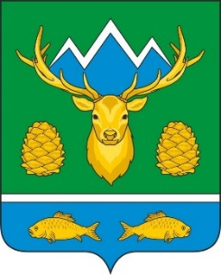 | АЛТАЙ РЕСПУБЛИКА  МУНИЦИПАЛ ТОЗОЛМО  АДМИНИСТРАЦИЯЗЫ  «ТУРОЧАК АЙМАК»
ПОСТАНОВЛЕНИЕ |  | JОП

от « 28 » марта 2023 года № 185

О внесении изменений в постановление № 740 от 16 декабря 2022 года в муниципальную программу по укреплению
общественного здоровья «Здоровый район» на 2023-2027 год.

В целях формирования здорового образа жизни среди населения муниципального образования «Турочакский район» Республики Алтай, Администрация муниципального образования «Турочакский район»

ПОСТАНОВЛЯЮ:

Внести изменение в постановление от 16 декабря 2022 года № 740 муниципальной программы по укреплению общественного здоровья «Здоровый район» на 2023-2027 год муниципальной программы «Здоровый район» муниципального образования «Турочакский район» Республике Алтай, согласно приложению к настоящему постановлению.

Глава муниципального образования
«Турочакский район» А.П. Прокопьев

